Maniquí adulto completo para ALS con gestión avanzada de vías aéreas

Nasco 101-310
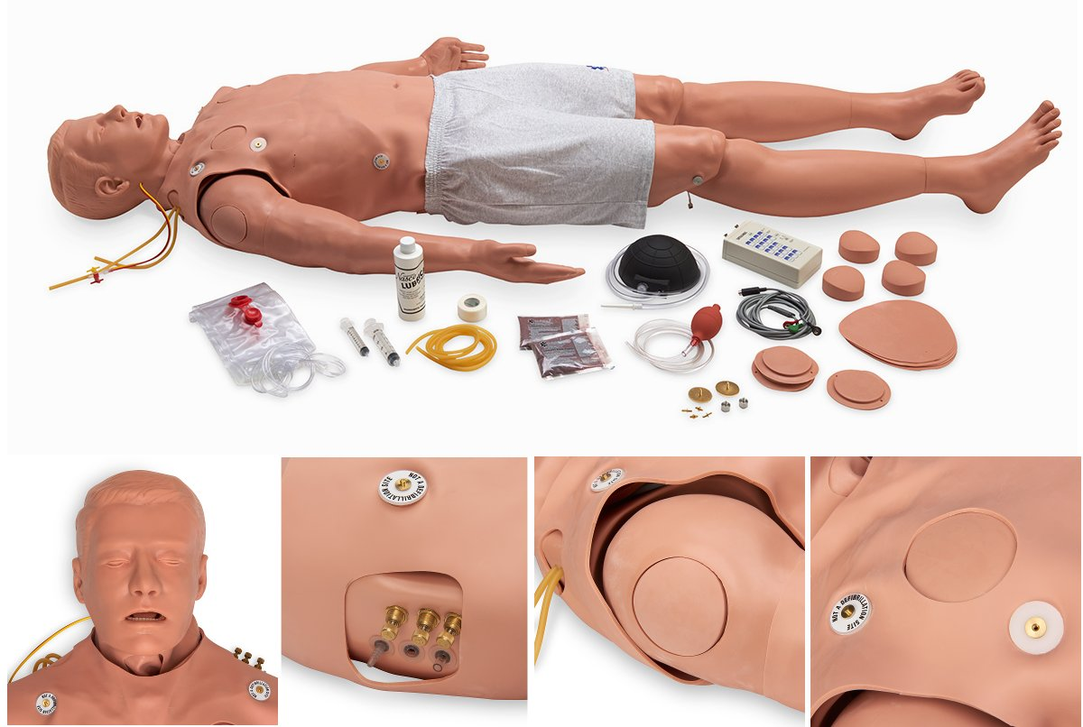

Introducción
Este conjunto está compuesto por 2 partes principales, que también se pueden aprovechar de forma independiente:
- Maniquí de cuerpo entero, con manejo avanzado de vías aéreas
- Simulador eléctrónico de paciente para ECG, DEA y marcapasos, que acepta correcciones de arritmias y cardioversión - LF03670

Material de apoyo complementario
Podrá encontrar todo el material de apoyo de este conjunto, tanto presente como el que se produzca en el futuro, al pie de su página comercial https://tecnoedu.com/Medicina/101310.php y las de su componente más complejo: https://tecnoedu.com/Medicina/LF03670.php



